Які документи є підставою для звільнення від нарахування та сплати єдиного податку мобілізованого ФОПу?
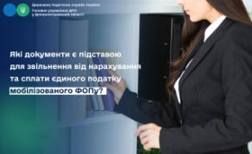
Відділ комунікацій з громадськістю управління інформаційної взаємодії Головного управління ДПС у Дніпропетровській області (територія обслуговування - Павлоградський район) нагадує, що з 01.12.2024 діють нові правила щодо звільнення від податкових зобов’язань, зокрема для мобілізованих ФОПів.
Підставою для звільнення ФОПа на період військової служби від обов’язку нарахування, сплати та подання податкової звітності, зокрема з єдиного податку та з військового збору, є подані за місцем податкової реєстрації наступні документи:
- заява самозайнятої особи;
- копія військового квитка або іншого документа, що підтверджує призов на військову службу за призовом під час мобілізації, на особливий період.
Зазначені документи подаються протягом 10 днів після демобілізації, а у разі перебування особи на лікуванні – протягом 10 днів по його завершенню.
Якщо мобілізована особа має найманих працівників, то на строк своєї служби вона може уповноважити іншу особу виплачувати зарплату. Уповноважена особа зобов’язана нараховувати та утримувати податки та збори з доходу у вигляді заробітної плати найманих працівників. Після демобілізації самозайнятої особи протягом 180 днів має сплатити ці податки та збори до бюджету. При цьому штрафи та фінансові санкції за цей період не будуть нараховані.

